ИНСТРУКЦИЯ

о порядке действий населения при получении сигналов «Беспилотная опасность», «Угроза атаки беспилотника», «Ракетная опасность».
1. При получении сигнала «БЕСПИЛОТНАЯ ОПАСНОСТЬ»:
При получении сигнала НЕОБХОДИМО:
- уточнить местонахождение родственников, заблаговременно определить место встречи;
- проверить наличие документов, подтверждающих личность, готовность «тревожных чемоданов» и т.д.
- заблаговременно определить места возможного укрытия.
2. При обнаружении летящего БВС НЕОБХОДИМО оперативно сообщить в территориальный орган МВД России (телефон – 102) или Единую дежурно-диспетчерскую службу муниципального образования (телефон – 112):
- фамилию, имя, отчество;
- время и место обнаружения БВС; количество аппаратов и их тип (самолётный или квадрокоптерный);
- примерное направление и высоту полёта (например: направление на север, высота метров 50, летит в сторону … объекта или населенного пункта), а также характер поведения БВС (зависание, барражирование над объектом и т.д.);
- иную важную информацию.
3. В случае осложнения обстановки до населения доводится сигнал «УГРОЗА АТАКИ БЕСПИЛОТНИКА».
При получении сигнала НЕОБХОДИМО:
а) при нахождении на работе:
- отключить наружное и внутреннее освещение, за исключением светильников маскировочного освещения (при наличии);
- если персонал не может покинуть рабочее место в связи со спецификой его деятельности, то необходимо занять максимально безопасное место (подальше от оконных проемов, там, где наибольшая толщина стен или перекрытий и т.д.).
Во время реальной угрозы атаки беспилотника ЗАПРЕЩАЕТСЯ подходить к окнам (осколки стекла могут поранить) и пользоваться лифтом.
б) при нахождении в автомобиле или общественном транспорте:
- немедленно остановите автомобиль (попросите водителя общественного транспорта остановить его);
- покиньте автомобиль (общественный транспорт) и проследуйте в ближайшее укрытие (подвалы и цокольные этажи жилых домов, капитальных зданий и сооружений, подземные переходы, паркинги, а при их отсутствии естественные и искусственные углубления на местности (траншеи, канавы, овраги, ямы) или большие деревья).
в) при нахождении дома:
- перекрыть газ, воду, отключить электричество;
- плотно закрыть окна, двери, вентиляционные и другие отверстия;
- взять с собой личные документы, деньги (по возможности держать в готовности «тревожный чемоданчик», который должен быть укомплектован аптечкой с необходимыми лекарствами, запасом воды и продуктов питания, одноразовой посудой, средствами личной гигиены, вещами (нижнее белье, носки, теплая одежда), фонариком с запасом батареек, спичками, газовыми зажигалками, перочинным (универсальным) ножом, нитками, иголкой, ножницами, средствами связи, с зарядными устройствами и сменными элементами питания и т.д.);
- предупредить соседей, вдруг они не услышали сигнал;
- оказать помощь больным, детям, инвалидам, престарелым;
- спуститься на нижние этажи, в подвал, паркинг, погреб и т.д.
4. При внезапном применении противником БВС (падении БВС) НЕОБХОДИМО:
Услышав характерный звук летящего беспилотника (в зависимости от двигателя звук БВС будет от жужжания до звука газонокосилки или мопеда) необходимо не паниковать и сохранять спокойствие, зайти в ближайшее здание, либо выбрать иное место для укрытия;
- информацию о месте падения БВС сообщить в МВД (телефон – 102) или Единую дежурно-диспетчерскую службу (телефон – 112);
Ни в коем случае не делайте и не распространяйте фото и видеоматериалы атаки БВС в социальных сетях и мессенджерах – это может помочь противнику выполнить корректировку и повторить атаку.
Для экстренного укрытия могут использоваться:
- подвалы и цокольные этажи жилых домов, капитальных зданий и сооружений, подземные переходы, паркинги;
- первые этажи подъездов многоквартирных жилых домов, внутренние помещения в зданиях, квартирах жилых домов (коридор, тамбур, ванная комната, иные помещения, где нет окон).
Если при атаке БВС Вы находитесь на открытой местности:
- необходимо срочно искать ближайшие укрытия, в том числе в виде естественных и искусственных углублений на местности (траншея, канава, овраг, яма) или большие деревья;
- при взрыве сразу лечь на землю, закрыть голову руками и приоткрыть рот (чтобы уровнять давление). Не поднимайтесь после первого взрыва, лучше аккуратно откатитесь или отползите в сторону;
- избегайте большого скопления людей.
Если при атаке БВС Вы находитесь в автомобиле или общественном транспорте:
- не пытайтесь уехать из зоны атаки, а наоборот максимально быстро остановитесь;
- покидайте машину с противоположной стороны атаки БВС, отойдите (отползите) от машины как можно дальше;
- ищите ближайшие укрытия (подвалы и цокольные этажи жилых домов, капитальных зданий и сооружений, подземные переходы, паркинги, а при их отсутствии естественные и искусственные углубления на местности (траншеи, канавы, овраги, ямы) или большие деревья).
Если при атаке БВС Вы находитесь дома:
- по возможности спуститься на нижние этажи;
- возьмите с собой личные документы, телефон, радио на батарейках, фонарик, воду, медицинскую аптечку;
- выберите комнату, которая не имеет окон – это ванная, кладовая, коридор, туалет (чем больше толщина стен, тем выше Ваша безопасность);
- если в доме есть подвал или погреб, спуститесь вниз, если в доме нет подвала – то на нижние этажи, в паркинг; чем ниже – тем лучше.
Во время атаки беспилотника ЗАПРЕЩАЕТСЯ подходить к окнам (осколки стекла могут поранить) и пользоваться лифтом.
5. При посадке (падении) БВС ЗАПРЕЩЕНО:
- подходить к обломкам и не трогать их. Они могут быть ядовитыми или взрывоопасными;
- использовать радиосвязь, мобильный телефон и устройства с GPS-навигацией.
6. Что делать после окончания атаки БВС:
- передвигайтесь осторожно и внимательно, смотрите себе под ноги;
- не поднимайте с земли никаких незнакомых предметов;
- смотрите за детьми, держите их при себе.
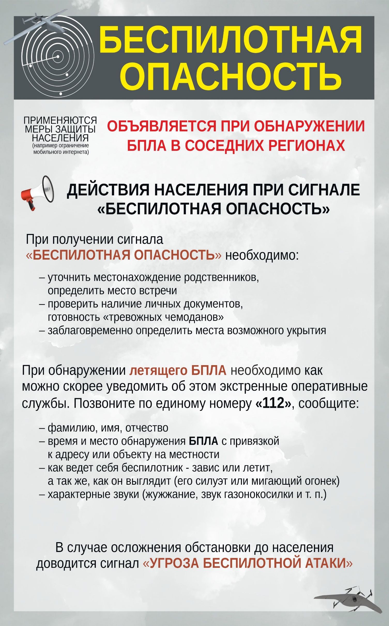

ИНСТРУКЦИЯ
о порядке действий населения при получении сигнала «РАКЕТНАЯ ОПАСНОСТЬ»
Услышав сигнал «РАКЕТНАЯ ОПАСНОСТЬ» необходимо включить телевизор, радиоприемник, где транслируется информация по порядку действий. Прослушав сообщение, действовать необходимо быстро и без паники.
Необходимо незамедлительно принять меры по обеспечению собственной безопасности.
При нахождении на улице:
Не паникуйте. Зайдите в ближайшее здание или в подземный паркинг. Используйте для укрытия цокольные этажи ближайших зданий или сооружения. Если их нет поблизости, выберите место для укрытия – любое углубление/выступ или бетонные конструкции. Находитесь в укрытии, пока обстрел не прекратится.
При нахождении в доме:
- плотно закройте окна и в дальнейшем к ним не подходите.
- перекройте газ, воду, отключите электричество;
- укройтесь в комнате с несущими стенами, сев на пол у несущей стены на значительном удалении от окна, в идеале выбрать помещение без окон со сплошными стенами (ванная, коридор, туалет, кладовая).
Если вы в личном или общественном транспорте:
- остановите автомобиль (потребуйте от водителя общественного транспорта остановиться);
- аккуратно переместитесь подальше от транспорта;
- найдите более надежное укрытие – подъезды, подземные переходы/паркинг.
- когда взрывы прекратятся, бегите к ближайшему месту, пригодному для укрытия;
Если вы находитесь в общественном здании:
- спуститесь на нижние этажи (в подземный паркинг). Если нет подземного помещения в здании, то найдите помещение с несущими стенами. Сядьте на пол у бетонной стены и пригнитесь. Держитесь подальше от окон.
Как обстановка станет безопасной поступит сигнал
«ОТБОЙ РАКЕТНОЙ ОПАСНОСТИ»
При отмене ракетной опасности:
- не торопитесь выходить из укрытия;
- внимательно смотрите под ноги;
- не поднимайте с земли неразорвавшиеся боеприпасы и другие предметы;
- держите детей возле себя.
